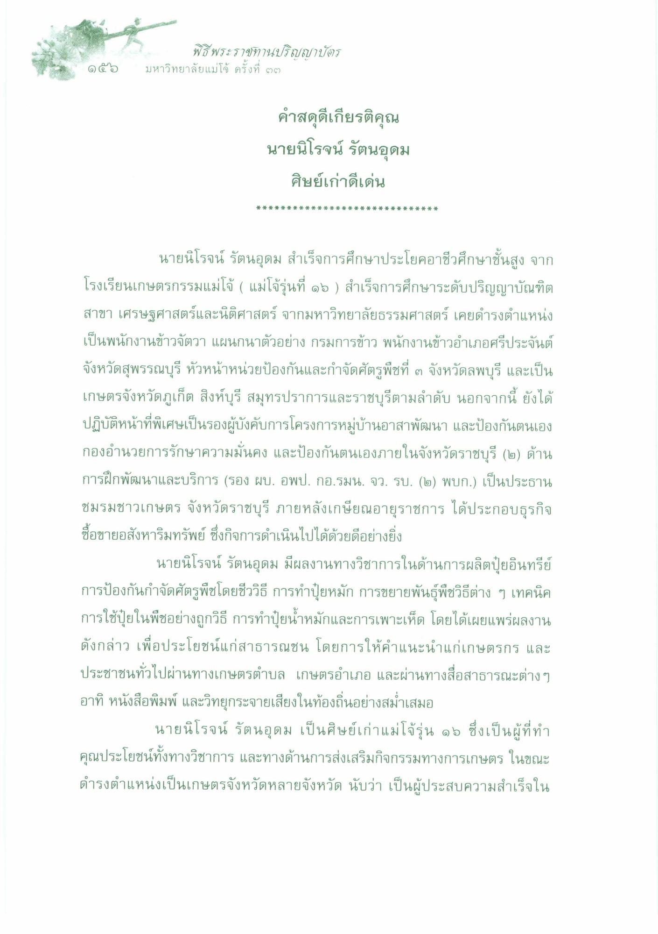
พิธีพระราทานปริญญาบัตร มหาวิทยาลัยแม่โจ้ ครั้งที่ ๒๒
๑๕๖
คําสดุดีเกียรติคุณ นายนิโรจน์ รัตนอุดม
ศิษย์เก่าดีเด่น
*
*
*
*
*
*
*
*
*
*
*
*
*
*
*
*
*
*
*
*
*
*
*
*
*
นายนิโรจน์ รัตนอุดม สําเร็จการศึกษาประโยคอาชีวศึกษาชั้นสูง จาก โรงเรียนเกษตรกรรมแม่โจ้ ( แม่โจ้รุ่นที่ ๑๖ ) สําเร็จการศึกษาระดับปริญญาบัณฑิต สาขา เศรษฐศาสตร์และนิติศาสตร์ จากมหาวิทยาลัยธรรมศาสตร์ เคยดํารงตําแหน่ง เป็นพนักงานข้าวจัตวา แผนกนาตัวอย่าง กรมการข้าว พนักงานข้าวอําเภอศรีประจันต์ จังหวัดสุพรรณบุรี หัวหน้าหน่วยป้องกันและกําจัดศัตรูพืชที่ ๓ จังหวัดลพบุรี และเป็น เกษตรจังหวัดภูเก็ต สิงห์บุรี สมุทรปราการและราชบุรีตามลําดับ นอกจากนี้ ยังได้ ปฏิบัติหน้าที่พิเศษเป็นรองผู้บังคับการโครงการหมู่บ้านอาสาพัฒนา และป้องกันตนเอง กองอํานวยการรักษาความมั่นคง และป้องกันตนเองภายในจังหวัดราชบุรี (๒) ด้าน การฝึกพัฒนาและบริการ (รอง ผบ. อพป. กอ.รมน. จว. รบ. (๒) พบก.) เป็นประธาน ชมรมชาวเกษตร จังหวัดราชบุรี ภายหลังเกษียณอายุราชการ ได้ประกอบธุรกิจ ซื้อขายอสังหาริมทรัพย์ ซึ่งกิจการดําเนินไปได้ด้วยดีอย่างยิ่ง
นายนิโรจน์ รัตนอุดม มีผลงานทางวิชาการในด้านการผลิตปุ๋ยอินทรีย์ การป้องกันกําจัดศัตรูพืชโดยชีววิธี การทําปุ๋ยหมัก การขยายพันธุ์พืชวิธีต่าง ๆ เทคนิค การใช้ปุ๋ยในพืชอย่างถูกวิธี การทําปุ๋ยน้ําหมักและการเพาะเห็ด โดยได้เผยแพร่ผลงาน ดังกล่าว เพื่อประโยชน์แก่สาธารณชน โดยการให้คําแนะนําแก่เกษตรกร และ ประชาชนทั่วไปผ่านทางเกษตรตําบล เกษตรอําเภอ และผ่านทางสื่อสาธารณะต่าง ๆ อาทิ หนังสือพิมพ์ และวิทยุกระจายเสียงในท้องถิ่นอย่างสม่ําเสมอ
นายนิโรจน์ รัตนอุดม เป็นศิษย์เก่าแม่โจ้รุ่น ๑๖ ซึ่งเป็นผู้ที่ทํา คุณประโยชน์ทั้งทางวิชาการ และทางด้านการส่งเสริมกิจกรรมทางการเกษตร ในขณะ ดํารงตําแหน่งเป็นเกษตรจังหวัดหลายจังหวัด นับว่า เป็นผู้ประสบความสําเร็จใน

